

Základní škola, Mateřská škola a Základní umělecká škola, Jablonec nad Jizerou

VY_32_INOVACE_19_Kraje ČR varianta B

Autor: | Mgr. Milan Javůrek
Anotace: | žáci si zopakují a rozšíří probrané učivo. Písemně odpovídají na vybrané otázky. Z několika odpovědí vybírají jednu správnou. Přiřazují k sobě správné pojmy. Pracují se slepou mapou. Počítají příklady z demografie.
Žáci písemně odpovídají do tabulkových rámečků na vybrané otázky.
Vybírají si jednu správnou odpověď z vybraných otázek.
Přiřazují k sobě správné pojmy pomocí vložených tvarů.
Ve slepé mapě hledají a zobrazují známá nebo důležitá místa v kraji.
Pomocí funkcí počítají příklady na hustotu zalidnění a velikost kraje.
Očekávaný výstup: | žáci si zopakují probrané učivo a rozšíří si základní znalosti o tématu, zopakují si počítaní s demografickými údaji, zdokonalují si práci s textovým editorem – vypisování textu do tabulek, úprava písma, práce s tvary, vkládání funkcí
Klíčová slova: | kraj
Druh učebního materiálu:
Druh aktivity: | aktivita
Cílová skupina: | žáci
Stupeň a typ vzdělávání: | základní vzdělávání, 2. stupeň
Typická věková skupina: | 14 – 15 let

.............................................jméno

Doplň do rámečků správně odpovědi:

- Napiš dva příklady měst, která jsou v ČR pod ochranou UNESCO.

- Vypiš alespoň „tři“ kraje, kterými protéká řeka Labe?

- V jakém kraji se nachází město Aš - nejzápadnější obec v ČR.

- Jak se nazývá čtvrté největší město ČR?

- Na jaké řece leží město Olomouc?

Označ červeně „jednu“ správnou odpověď:

- Jakým krajem „neprotéká“ řeka Morava?
A) Jihomoravským B) Moravskoslezským C) Zlínským D) Pardubickým
- Kde se nachází největší železniční uzel v ČR?
A) Praha B) Český Těšín C) Brno D) Česká Třebová
- V jakém kraji zatím chybí vybudovaná souvislá dálnice nebo dálniční síť?
A) Jihočeský B) Plzeňský C) Královéhradecký D) Liberecký
- V jakém kraji je největší koncentrace tepelných elektráren v ČR?
A) Středočeský B) Ústecký C) Moravskoslezský D) Jihomoravský
- Jak se nazývá přehradní nádrž zásobující vodou jadernou elektrárnu Dukovany?
A) Nové Mlýny B) Orlík C) Vranov D) Dalešice

Přiřaď k sobě šipkami pojmy tvořící správnou dvojici:

okurky hraniční přechod
Chemopetrol Moravský kras
Rozvadov České středohoří
Macocha Znojmo
Milešovka Litvínov

Zadaná místa přiřaď šipkami do slepé mapy ČR:

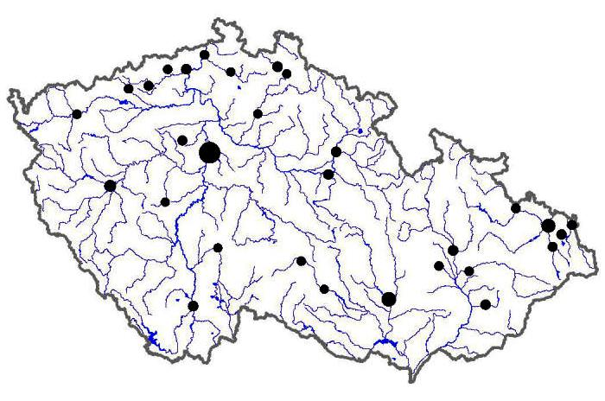

Kladno
Králic. Sněžník
Pálava
Berounka
Bílé Karpaty
Karlovy Vary
Třeboňsko
Nové Mlýny

Vypočítej pomocí vzorce pro hustotu zalidnění (napiš i postup – použij funkce):

- hustota osídlení Karlovarského kraje:
(počet obyvatel – 299 tis., rozloha – 3314 km²)

- počet obyvatel v Plzeňském kraji:
(rozloha – 7561 km², hustota osídlení – 72 obyv./ km²)

Použité zdroje:

Obrázek. Slepá mapa ČR [cit. 2011–03–30]. Dostupné pod licencí Creative Commons na WWW:
<http://www.zemepis.com/images/slmapy/sidla4b.jpg>

